Živjo, še nekaj vaj iz poglavja o silah.
Najprej malo ponovimo snov – v zvezek reši naslednji dve nalogi:
- Narišimo rezultanto dveh sil. Merilo sil: 1cm……1N (pazi, na listu predstavlja 1cm en kvadratek) Na desni strani je rešitev: R=5N
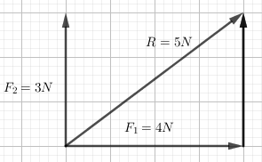
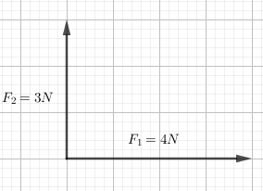
- Sedaj bomo razstavili silo na dve komponenti, če imamo znani smeri. Zopet je najprej naloga, rešitev pa je pod njo. Merilo sil: 1cm…..10N
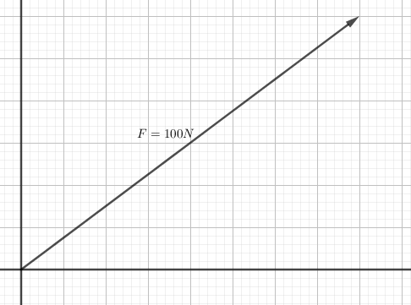

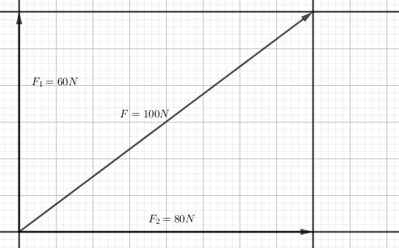
Sedaj pa nekaj vaj o silah na klancu.
Nariši dinamično in statično komponento sile teže, če je masa klade 50kg in je kot med klancem in vodoravnico 30°.
Sila teže: Merilo sil:
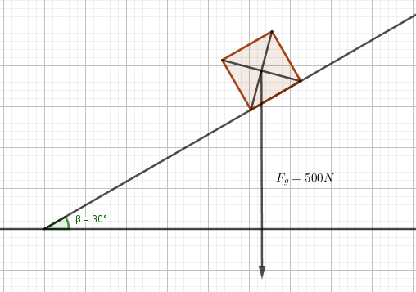
Rešitev:

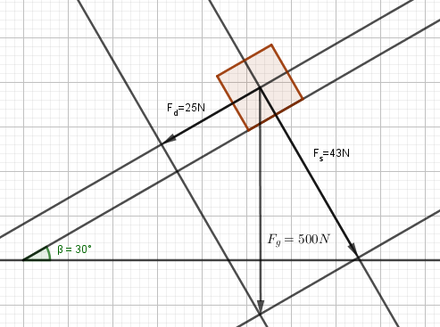

Za domačo nalogo nariši statično in dinamično komponento svoje teže, če stojiš na klancu pod kotom 20°.
Za boljše fizike:
Koliko merita statična in dinamična komponenta, če je kot 0°, 45° ali 90°
Seveda dn pošlji na moj mail.

